Приложение №1
Задания литературной викторины, посвящённой образу отца в классической литературе и отцам, сыгравшим определенную роль в жизни писателей
«Верный друг в дороге жизни...»
(в викторине могут принимать участие все желающие)

- «…Случайность современного русского семейства, по-моему, состоит в утрате современными отцами всякой общей идеи в отношении к своим семействам, общей для всех отцов, связующей их между собой, в которую они бы сами верили и научили бы так верить детей своих, передали бы им эту веру в жизнь». Кому принадлежат эти слова?
- Этот писатель в раннем возрасте лишился отца, а мама считала именно его виновником в смерти отца. И поэтому мальчик воспитывался в семье дедушки и бабушки. Василий Каширин был взрывным и деспотичным, и будущий писатель рос в атмосфере постоянных семейных скандалов. Но к внуку дед был привязан, обучил его в шесть лет сначала церковно-славянской грамоте, а лишь затем - современной. Как вы думаете, о ком идёт речь?
- «Отец мне твердил нравоучения, бил, заставлял переписывать с нравственных правил, а сам крал у соседей лес и меня ещё заставлял помогать ему». Какому гоголевскому персонажу принадлежит эта фраза?
- После ранней смерти матери этого поэта бабушка сама занялась его воспитанием, полностью отстранив отца, который только изредка навещал его, и мальчик был вынужден разрываться между отцом и бабушкой. Свои переживания впоследствии он описал в драме "Menschen und Leidenschaften". Всю жизнь поэт следовал наказу отца: «...ты одарён способностями ума, - не пренебрегай ими... это талант, в котором ты должен будешь некогда дать отчет Богу! ...ты имеешь, мой сын, доброе сердце, - не ожесточай его даже и самою несправедливостью и неблагодарностью людей, ибо с ожесточением ты сам впадёшь в презираемые тобою пороки. Верь, что истинная, нелицемерная любовь к Богу, к ближнему есть единственное средство жить и умереть спокойно». Как вы думаете, о каком поэте идёт речь?
- Андрей Петрович Гринёв - человек довольно крутой, он «не любил ни переменять свои намерения, ни откладывать их исполнение». Какое занятие занимает его гораздо больше, чем воспитание сына, что однажды он даже забыл его возраст и «оборотился к матушке: «Авдотья Васильевна, а сколько лет Петруше?»
- В одной из басен Л.Н.Толстого отец учил быть сыновей дружными и помогать друг другу. Но они его не слушались. Что тогда сделал отец, чтобы сыновья услышали его доводы?
- Отец этого персонажа очень гордится талантливым сыном, но всё его честолюбие состоит в том, «чтобы со временем в его биографии стояли следующие слова: «Сын простого штаб-лекаря, который, однако, рано умел разгадать его и ничего не жалел для его воспитания». В каком произведении отец в присутствии сына не смеет даже высказывать свои чувства, а его деликатность воспринимается как слабость?
- И в э том романе затрагивается вечная проблема отцов и детей, причём не только в отдельной семье Версилова, но и в обществе в целом. А сам автор в письме к жене так обозначил идею романа: он - современный отец, а его сын - подросток. Главный герой - незаконный сын мечтающий об отце, который его бросил и не признает, но тем не менее бесконечно ему нужен. «Каждая мечта моя, с самого детства, отзывалась им: витала около него, сводилась на него в окончательном результате. Я не знаю, ненавидел или любил я его, но он наполнял собою всё моё будущее, все расчёты мои на жизнь…» Назовите произведение и автора.
- Настоящим отцом можно стать не только родив ребёнка, но и усыновив его. Двухлетнего мальчика сержант Вася Воронов нашел в селе, которое отбили у фашистов, и пообещал убитой женщине оставить его себе, отправил мальчика к своей матери и сестре, которые воспитывали его, не смотря на выпавшие трудности и голод. А мальчишка все ждал, когда закончится война и все чаще и чаще говорил: - Отец едет ко мне! А вернувшись с войны, сержант все повторял: - Сын-то, сын-то какой у меня вырос! Как шутя прозвал мальчишку боец, ставший ему приемным отцом? Назовите автора рассказ, о котором идёт речь.
- Отец её был добрый малый,
В прошедшем веке запоздалый;
Но в книгах не видал вреда;
Он, не читая никогда,
Их почитал пустой игрушкой
И не заботился о том,
Какой у дочки тайный том
Дремал до утра под подушкой
Кого так Пушкин описывает?
- В детстве этому поэту, отец, мужчина желчный и нервный, не уделял должного внимания. Единственным его спасением стала семья двоюродного дяди, Михаила Никитича Муравьёва, сенатора и поэта, попечителя Московского университета. Это ему удалось внушить племяннику уважение к античной поэзии. Благодаря дяде, будущий поэт, изучив латинский язык, стал поклонником Горация и Тибулла, что стало основой его дальнейшей работы. Как вы думаете, о каком поэте идёт речь?
- Первым учителем и наставником в поэтическом искусстве был его отец, народный поэт Дагестана. Народные легенды, сказки и песни, которые рассказывал его отец, на всю жизнь оставили свой след в сердце поэта, стали для него вещими страницами большой истории его маленького народа. Он читал сыну свои стихи - с малых лет мальчик знал их все наизусть. Свои собственные стихи - о школе, о товарищах, об учителях - он начал писать, когда ему было 9 лет. Первые свои стихи он подписывал псевдонимом отца - Цадаса. О каком поэте идёт речь?
- Вспоминая об отце, Лев Николаевич Толстой говорил, что запомнил его с добродушно-насмешливым характером, любовью к чтению и к охоте. Он, как его и мать, рано ушел из жизни, когда мальчику было 9 лет. Какие герои его произведений стали прототипами отца писателя?
- В этом рассказе взрослый писатель обращается к детям, рассказывая случай, который на всю жизнь научил его честности и порядочности, благодаря отцу. Мама нарядила ёлку, пригласила гостей и приготовила для всех подарки. Но вдруг выяснилось, что игрушки испорчены ее детьми. Мама встала на сторону детей, и даже позволила Леле обидеть пришедшую в гости девочку. Но вмешался папа и сказал главные слова: «Такое воспитание губит моих детей. Я не хочу, чтобы мои дети росли жадные и злые. И я не хочу, чтобы они дрались и ссорились. Им будет трудно жить на свете, и они умрут в одиночестве». Слова отца стали самыми значимыми для воспитания сына: «И вот, ребята, прошло с тех пор тридцать пять лет, а я до сих пор помню эту ёлку. И за эти тридцать пять лет я, дети, ни разу больше не съел чужого яблока и не ударил того, кто слабее меня». Назовите рассказ и автора.
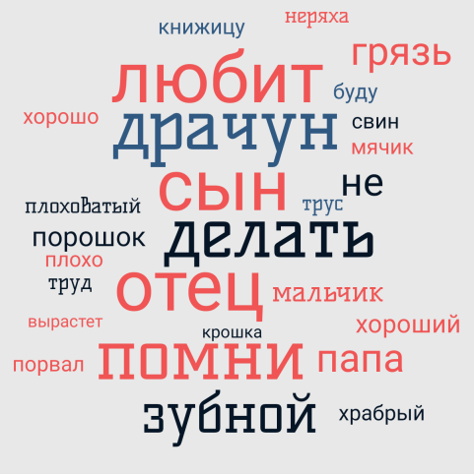
- «…Он, как и все бывшие военные, не умел одеваться по-модному; но зато он одевался оригинально и изящно… Он был человек прошлого века и имел общий молодежи того века неуловимый характер рыцарства, предприимчивости, самоуверенности, любезности и разгула... Он нравился всем без исключения - людям всех сословий и состояний, в особенности же тем, которым хотел нравиться...Он любил музыку, певал, аккомпанируя себе на фортепьяно, романсы приятеля своего А…, цыганские песни и некоторые мотивы из опер…» К какому герою одной из повести Л.Н. Толстого относится данная характеристика?
- Посмотрите на облако слов и назовите самое известное стихотворение В. Маяковского о поучениях отца сыну.
- В этой повести отец - моряк, после смерти жены бросил своё любимое дело и стал один воспитывать дочь, которую любил всем сердцем и относился к ней с большой нежностью, холил и лелеял свою девочку, как редкий цветок. Он не мешал ей мечтать и верить в чудеса, и воспитал свою дочь, так, что первым вопросом её был к своему возлюбленному, возьмут ли они собой ее отца. Назовите повесть и её автора, которая рассказывает о безграничной любви отца к своему ребёнку, хоть и не является главной темой в ней.
- Главный герой этой повести на фронте был шофёром, а попав в плен пережил много лишений и страданий, но не сломался. Он потерял всю семью: во время бомбежки погибли жена и две дочери, а накануне победы погиб и сын. Но повстречав сироту маленького мальчика Ваню, он решает стать ему отцом: «Не бывать тому, чтоб нам поодиночке пропадать». В каком произведении рассказывается о судьбе отца, ставшего приёмным мальчишке беспризорнику?
- Это писатель был трогательным и заботливым отцом, прививая детям семейные ценности. В браке с единственной женой родились четыре сына и семь дочерей. Он брал на себя все заботы о детях, даже те, которые обычно поручались няням. И некоторые его дети стали знаменитыми, став видными учёными. О каком писателе идёт речь, которого называют отцом русских писателей и общественных деятелей?
- Дайте названия памятникам, запечатлевшим отцов на улицах российских городов.
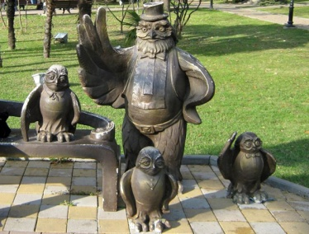
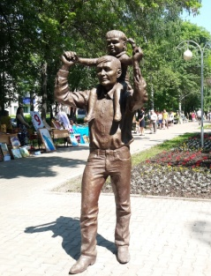
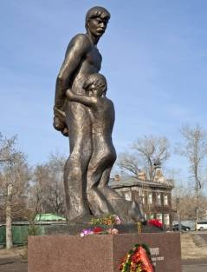
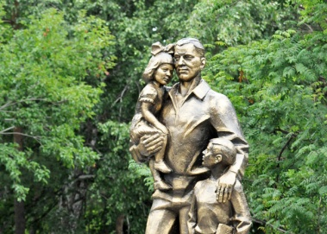

2.
1 2. 3. 4.

Ответы на задания викторины предоставляются в свободной форме в документе любого формата. Задания викторины переписывать не надо. Ответы должны быть ясными и лаконичными.

